Modulspezifikation HW-Module ProToF Mainboard (HW)
Elektronik

Inhaltsverzeichnis

1 Sinn und Zweck 3
2 Handhabung des Dokumentes 3
3 Zuordnungsmatrix 4
4 Module 5
4.1 IO_I_ia 5
4.2 SDI 6
4.3 API 7
4.4 CDI 8
4.5 SM_I_ia 9
4.6 Power Supply 10
4.7 Converter 11
4.8 PrePowerFail 12
4.9 Modulator 13
4.10 Manufacturing Data 14
4.11 Extended Memory 15
4.12 User Switch 16
4.13 CPU10 17
4.14 CPU20 18
4.15 CPU30 19
4.16 Non-Volatile Memory 20
4.17 PREG 20
4.18 Power Supply2 / 3 21
4.19 StartRes 21
5 Definitionen 22
5.1 Abkürzungen 22
5.2 Erklärung Symbole 23
5.3 Referenzen 23
5.4 Externer Verteiler im Änderungsdienst 25
5.5 Historie 25

Sinn und Zweck
Dieses Dokument spezifiziert die technischen Daten der Module, welche in den Komponenten eingesetzt werden.

Handhabung des Dokumentes
Diese Modulspezifikation enthält die spezielle Systematik der Blockschaltbilder, diese macht einen Farbausdruck notwendig um diese darzustellen.
Symbole werden im Kapitel „5.2 Erklärung Symbole“ erläutert, weitere Details können den Blockschaltbildern entnommen werden.
Detail-Angaben hinsichtlich SIL (Bestandteile, Pfade..) finden sich in den Blockschaltbildern [9] und [10].

Zuordnungsmatrix
Module \ Komponenten | MB10 | MB20 | FT10 | FT10P | MB10-2 | MB20-2 | FT10WP | MB30
IO_I_ia | X | X |  |  | X | X |  | X
SDI | X | X |  |  | X | x |  | X
API | X | X |  |  | X | X |  | X
CDI | X | X |  |  | X | X |  | X
SM_I_ia | X | X |  |  | X | X |  | X
Power Supply | X | X
Converter | X | X |  |  | X | X |  | X
Prepowerfail | X | X |  |  | X | X |  | X
Modulator | X | X |  |  | X | X |  | X
Manufacturing Data | X | X |  |  | X | X
Manufacturing Data 30 |  |  |  |  |  |  |  | X
Extended Memory |  | X |  |  |  | X
Extended Memory 30
User Switch | X | X |  |  | X | X |  | X
CPU10 | X |  |  |  | X
CPU20 |  | X |  |  |  | X
CPU30 |  |  |  |  |  |  |  | X
Non-Volatile Memory |  |  | X | X |  |  | X
PREG | X
Power Supply2 |  |  |  |  | X | X
Power Supply3 |  |  |  |  |  |  |  | X
StartRes |  |  |  |  | X | X |  | X

Module

IO_I_ia
Über dieses Modul werden die Begrenzungsmaßnahmen realisiert um die Ex-Anforderungen zu erfüllen. Dieses Modul ist die Schnittstelle zwischen den IO- Modulen und dem Mainboard.
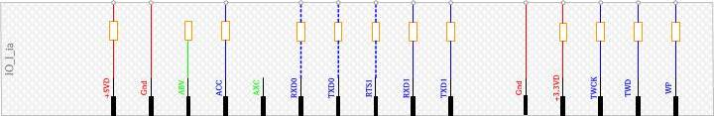
Parameter | In/Out | Beschreibung | Wert _{(-40°C..85°C)} |  |  | TST
Parameter | In/Out | Beschreibung | UGW | nominal | OGW | TST
+5VD | IN | Versorgungseingang bei Leerlauf | +5,23V | +5,49V | +5,75V
Uo | --- | Maximale Spannung an jedem Steckerpin |  |  | 7,3V | x
IoPeak | --- | Maximal Peakstrom Uo/ Ri |  |  | 1,65A | x
Ri | --- | Innenwiderstand | 4,42Ohm | 4,46Ohm | 4,69Ohm
ACC | IN | Digitale Information über den überschüssigen Strom | 0 |  | +3,6V
AXC | IN | Analoge Information über den überschüssigen Strom (NC) | 0 |  | +3,6V
ABV | IN | Information über die Ladespannung | 0 |  | +3,6V
RXD0 | IN | Datensignal IPC-Diagnose, Baudrate zum IO |  |  | 57776Bd | x
TXD0 | OUT | Datensignal IPC-Diagnose, Baudrate zum IO |  |  | 57776Bd | x
RTS1 | OUT | Steuersignal IPC-Modem, maximale Übertragungsrate | 10KHz |  | 100KHz | x
RXD1 | IN | Datensignal IPC-Modem ,Baudrate Hart:  PA: |  | 1200Bd  38000Bd |  | x
TXD1 | OUT | Datensignal IPC-Modem, Baudrate Hart:  PA: |  | 1200Bd  38000Bd |  | x
+3.3VD | OUT | Versorgungsausgang FT10/FT10P/FT10WP | 3,0V | 3,3V | 3,6V
TWCK | OUT | Taktsignal FT10/FT10P/FT10WP |  |  | 100KHz | x
TWD | BI | Datensignal FT10/FT10P/FT10WP |  |  | 100KHz | x
WP | OUT | Write protect (nur FT10P/FT10WP) |  |  | 100KHz | x
V_{OH} | --- | Pegel Steuersignale, High-Level output Voltage | 2,3V |  | 3,6V
V_{OL} | --- | Pegel Steuersignale, Low-Level output Voltage | 0 |  | 0,5V
V_{IH} | --- | Pegel Steuersignale, High-Level input Voltage | 2,0V |  | 3,6V
V_{IL} | --- | Pegel Steuersignale, Low-Level input Voltage | 0V |  | 0,8V

SDI
Über dieses Modul „SDI“ werden die Ex-Begrenzungsmaßnahmen zu Display realisiert. Diese Schnittstelle dient dem Anschluss von Bedienmodulen.
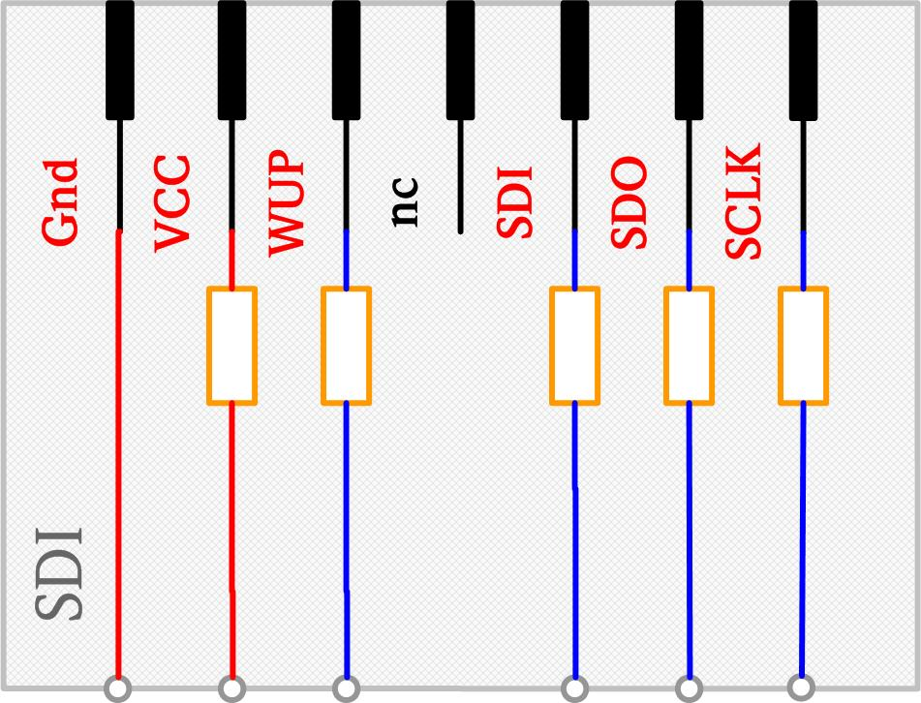
Parameter | In/Out | Beschreibung | Wert _{(-40°C..85°C)} |  |  | TST
Parameter | In/Out | Beschreibung | UGW | nominal | OGW | TST
VCC | OUT | Versorgungsspannung ohne Display (ohne Last) | +3.0V | +3.3V | +3.6V
WUP | IN | Wake Up | 0V |  | +3,6V
SDI | IN | System Display in, Datenleitung zum Display |  |  | 57776Bd
SDO | OUT | System Display out, Datenleitung zum Display |  |  | 57776Bd
SCLK | OUT | Serial Clock, Clockleitung zum Display |  |  | 57776Bd
V_{OH} | --- | Pegel Steuersignale, High-Level output Voltage | 2,3V |  | 3,6V
V_{OL} | --- | Pegel Steuersignale, Low-Level output Voltage | 0V |  | 0,5V
V_{IH} | --- | Pegel Steuersignale, High-Level input Voltage | 2,0V |  | 3,6V
V_{IL} | --- | Pegel Steuersignale, Low-Level input Voltage | 0V |  | 0,8
Uo | --- | Maximals Spannung an jedem Steckerpin |  |  | 7,3V | x
IoPeak | --- | Maximal Peakstrom Uo/ Ri |  |  | 1,65A | x
Ri | --- | Innenwiderstand | 4,64Ohm | 4,64Ohm | 4,78Ohm

API
Das Modul „API“ ist eine Interne Schnittstelle zum Testen und Programmieren der Hardware. Für weitere Information wird auf das Datenblatt der Firma Atmel verwiesen.
Atmel: AT91SAM7S512MU
Atmel: AT91SAM7SE512-CJ
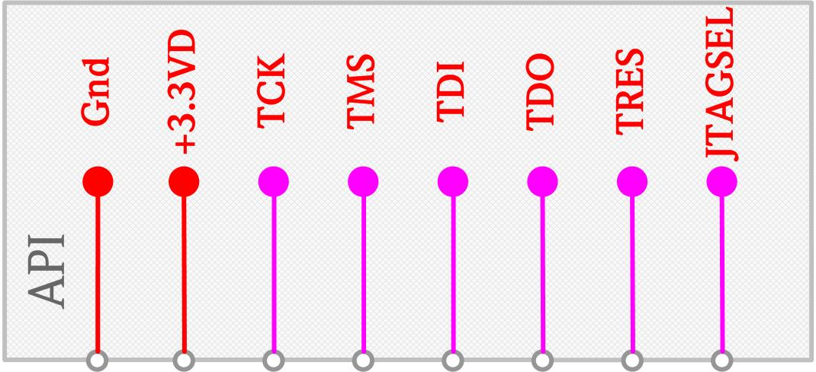
Parameter | In/Out | Beschreibung | Wert _{(-40°C..85°C)} |  |  | TST
Parameter | In/Out | Beschreibung | UGW | nominal | OGW | TST
+3.3V | OUT | Versorgungsspannung | 3,0V | 3,3V | 3,6V
TCK | IN | Test Clock | 0V |  | 3,6V
TMS | IN | Test Mode Select | 0V |  | 3,6V
TDI | IN | Test Data Input | 0V |  | 3,6V
TDO | OUT | Test Data Output | 0V |  | 3,6V
TRES | IN | Test Reset | 0V |  | 3,6V
JTAGSEL | IN | Joint Test Action Group Select | 0V |  | 3,6V

CDI
Durch das Modul „CDI“ werden die Ex-Begrenzungsmaßnahmen zum Service Interface realisiert.
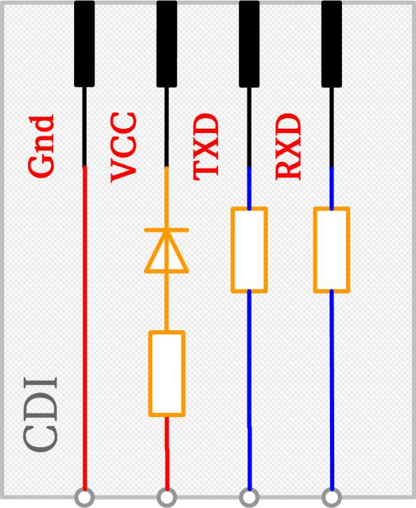
Parameter | In/Out | Beschreibung | Wert _{(-40°C..85°C)} |  |  | TST
Parameter | In/Out | Beschreibung | UGW | nominal | OGW | TST
VCC | OUT | Versorgungsausgang bei Leerlauf | +4,0V | +4,9V | +5,5V
TXD | OUT | Datensignal CDI, Baudrate zur Service Box |  |  | 57776Bd
RXD | IN | Datensignal CDI, Baudrate zur Service Box |  |  | 57776Bd
V_{OH} | --- | Pegel Steuersignale High-Level output Voltage | 2,3V |  | 3,6V
V_{OL} | --- | Pegel Steuersignale, Low-Level output Voltage | 0V |  | 0,5V
V_{IH} | --- | Pegel Steuersignale, High-Level input Voltage | 2,0V |  | 6V
V_{IL} | --- | Pegel Steuersignale, Low-Level input Voltage | 0V |  | 0,8V
Uo | --- | Maximals Spannung, an jedem Steckerpin |  |  | 7,3V
IoPeak | --- | Maximal Peakstrom Uo/ Ri |  |  | 102mA
Ri | --- | Innenwiderstand | 87,3Ohm | 88,2Ohm | 89,1Ohm

SM_I_ia
Das Modul „SM_I_ia“ verbindet das Mainboard mit den unterschiedlichen Sensormodulen und stellt gleichzeitig die Ex- Begrenzungsmaßnahmen bereit.
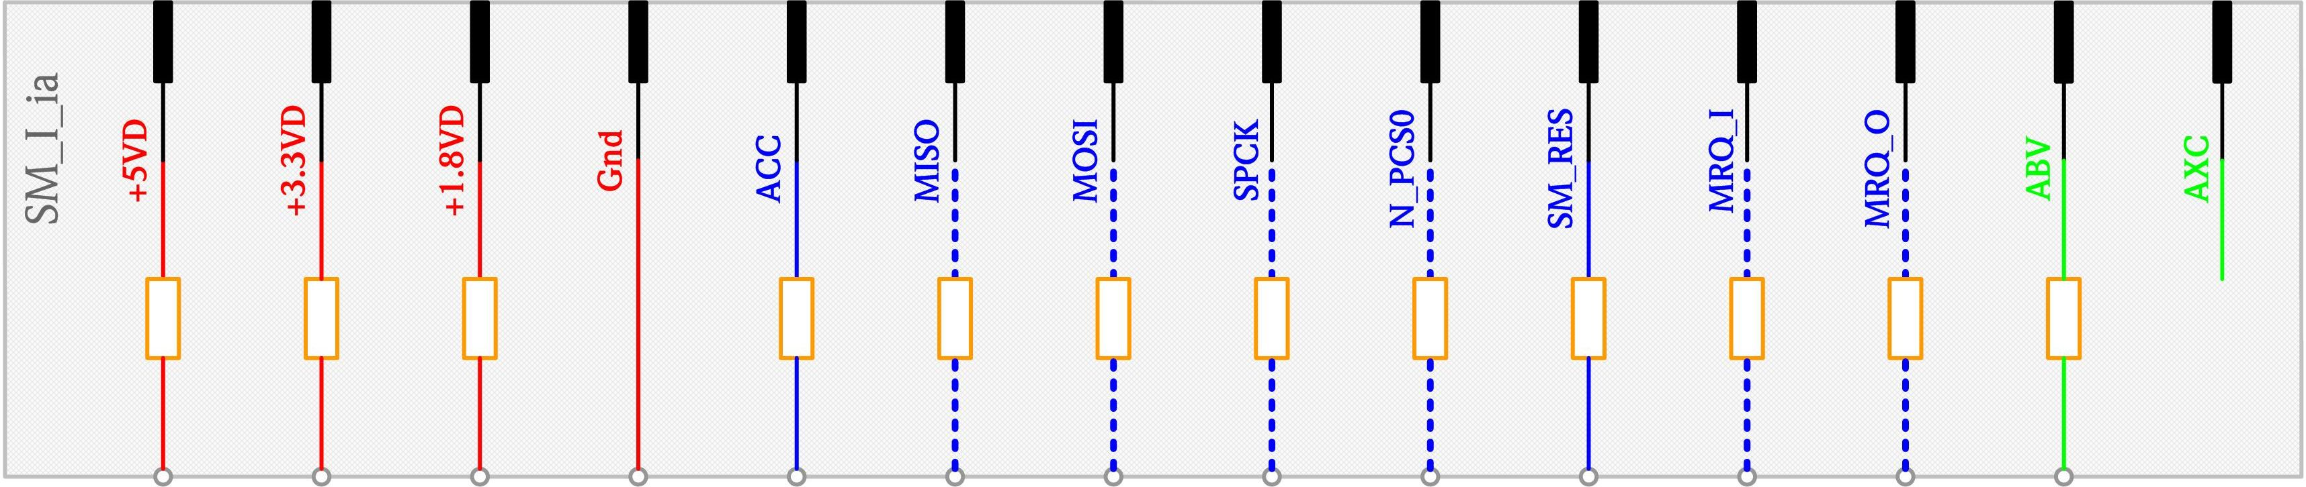
Parameter | In/Out | Beschreibung | Wert _{(-40°C..85°C)} |  |  | TST
Parameter | In/Out | Beschreibung | UGW | nominal | OGW | TST
+5VD | OUT | Versorgungsspannung bei Leerlauf | +5,23V | +5,49V | +5,75V | x
+3.3V | OUT | Versorgungsspannung bei Leerlauf | 3,0V | 3,3V | 3,6V | x
+1.8VD | OUT | Versorgungsspannung bei Leerlauf | 1,63 | 1,8V | 1,76V | x
ACC | OUT | Digitale Information über den überschüssigen Strom | 0V |  | +3,6V
AXC | OUT | Analoge Information über den überschüssigen Strom | 0V |  | +3,6V
ABV | OUT | Information über die Ladespannung | 0V |  | +3,6V
MISO | IN | Master In Slave Out, Datenleitung zum SM-Modul | 0V |  | +3,6V | x
MOSI | OUT | Master Out Slave In, Datenleitung zum SM-Modul | 0V |  | +3,6V | x
SPCK | OUT | Serial Peripheral Clock, Clockleitung zum SM-Modul | 0V  0Hz |  | +3,6V  115,2KHz | x
N_PCS0 | OUT | Not Peripheral Chip Select 0 (Low Aktiv), Steuerleitung zum SM-Modul | 0V |  | +3,6V | x
MRQ_I | IN | Master ReQuest , Steuerleitung zum SM-Modul | 0V |  | +3,6V | x
MRQ_O | IN | Master ReQuest , Steuerleitung zum SM-Modul | 0V |  | +3,6V | x
SM_RES | OUT | Sensormodul Reset (Low Aktiv), Steuerleitung zum SM-Modul | 0V |  | +3,6V | x
ABV | OUT | Information über die Ladespannung | 0V |  | +3,6V
V_{OH} | --- | Pegel Steuersignale, High-Level output Voltage | 2,3V |  | 3,6V
V_{OL} | --- | Pegel Steuersignale, Low-Level output Voltage | 0V |  | 0,5V
V_{IH} | --- | Pegel Steuersignale, High-Level input Voltage | 2,0V |  | 3,6V
V_{IL} | --- | Pegel Steuersignale, Low-Level input Voltage | 0V |  | 0,8V

Power Supply
Das Modul „Power Supply“ erzeugt die Versorgungspannung für Mainboard, Sensormodul und Display.
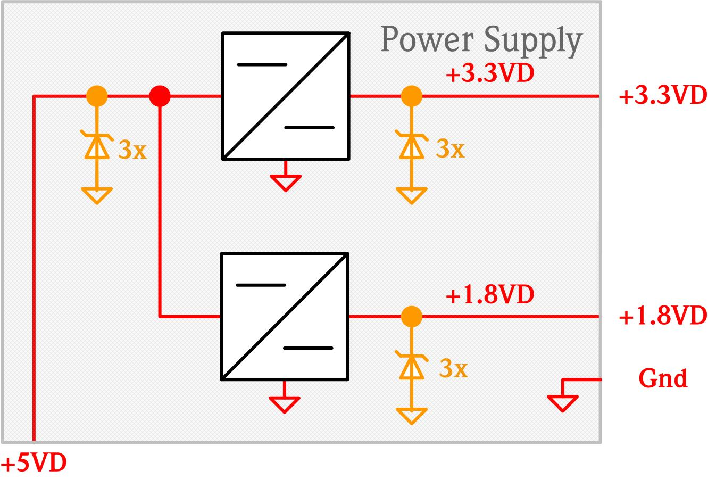
Parameter | In/Out | Beschreibung | Wert _{(-40°C..85°C)} |  |  | TST
Parameter | In/Out | Beschreibung | UGW | nominal | OGW | TST
+5VD | IN | Versorgungsspannung bei Leerlauf | +5,23V | +5,49V | +5,75V | x
+3.3V | OUT | Versorgungsspannung bei Leerlauf | 3,0V | 3,3V | 3,6V | x
+1.8VD | OUT | Versorgungsspannung bei Leerlauf | 1,63 | 1,8V | 1,76V | x

Converter
Das Modul „Converter” entkoppelt das Signal ACC .
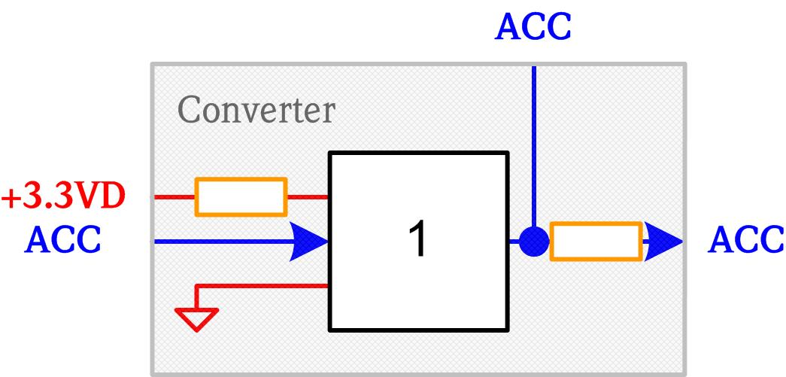
Parameter | In/Out | Beschreibung | Wert _{(-40°C..85°C)} |  |  | TST
Parameter | In/Out | Beschreibung | UGW | nominal | OGW | TST
ACC | IN | Statussignal über den überschüssigen Strom | 0V |  | +3,6V
ACC | OUT | Entkoppeltes Statussignal über den überschüssigen Strom | 0V |  | +3,6V
+3.3V | IN | Versorgungsspannung | 3,0V | 3,3V | 3,6V

PrePowerFail
Das Modul „Pre Power Fail” überwacht die Versorgungsspannung und löst bei Unterschreiten einen Interrupt aus.
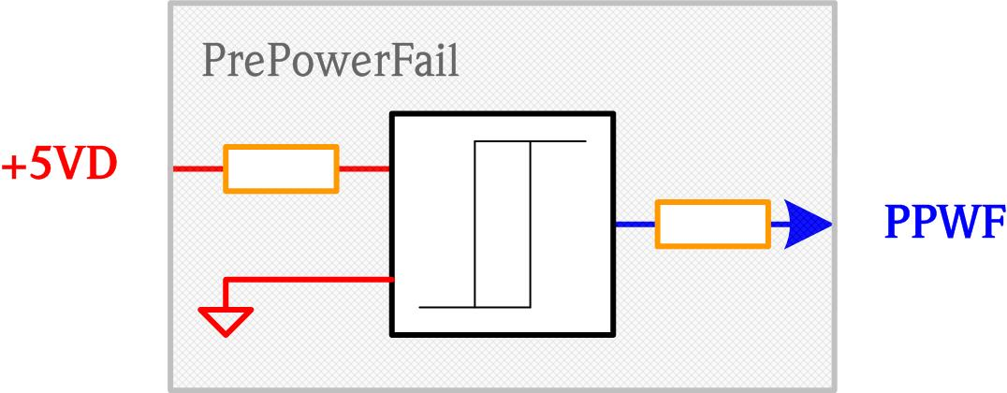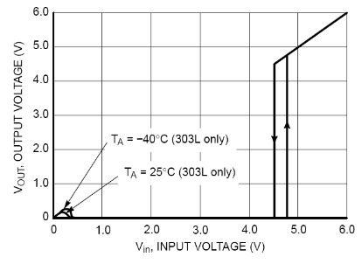
Parameter | In/Out | Beschreibung | Wert _{(-40°C..85°C)} |  |  | TST
Parameter | In/Out | Beschreibung | UGW | nominal | OGW | TST
+5VD | IN | Versorgungsspannung  Auslöseschwelle  Hysterese | 0V  4,5V  0,13V | +5,5V  4,6V  0,22V | +6,0V  4,7V  0,31V | x
PPWF | OUT | Interruptausgang low Aktiv | 0V |  | 3,6V

Modulator
Das Modul „Modulator” generiert das Freigabesignal für den Stromausgang und zusätzlich steuert es den Modembaustein.
(wird nur für Hart verwendet)
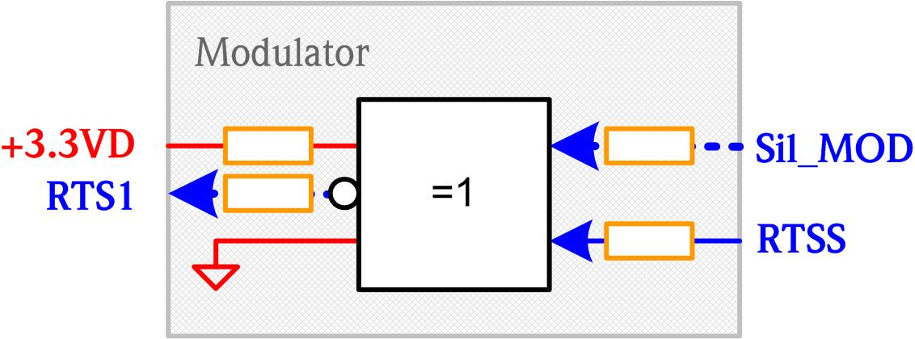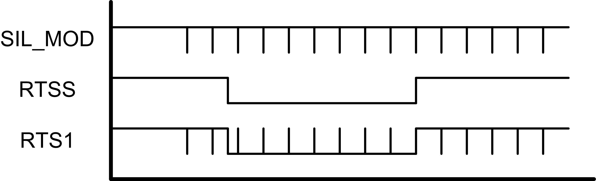
Parameter | In/Out | Beschreibung | Wert _{(-40°C..85°C)} |  |  | TST
Parameter | In/Out | Beschreibung | UGW | nominal | OGW | TST
+3.3V | IN | Versorgungsspannung | 3,0V | 3,3V | 3,6V
SIL_MOD | IN | PWM - Frequenz vom Modul CPU01/02 | 10KHz |  | 100KHz
RTSS | IN | USART-Signal vom Modul CPU01/02 (Hart –Frame Frequenz) | 0Hz |  | 120Hz
RTS1 | OUT | XNOR Verknüpftes Signal | 10KHz |  | 100KHz | x
Pulsbreite SIL_MOD | --- | Pulsbreite des Signals SIL_MOD | 1% |  | 10% | x

Manufacturing Data
Das Modul „Manufacturing Data” dient der Ablage der Fertigungsdaten. Für weitere Information wird auf das Datenblatt des EEPROM Herstellers verwiesen.
Verwendete Speicher: MB10/MB20
Atmel : AT24C64AN
Microchip : 24LC64-T

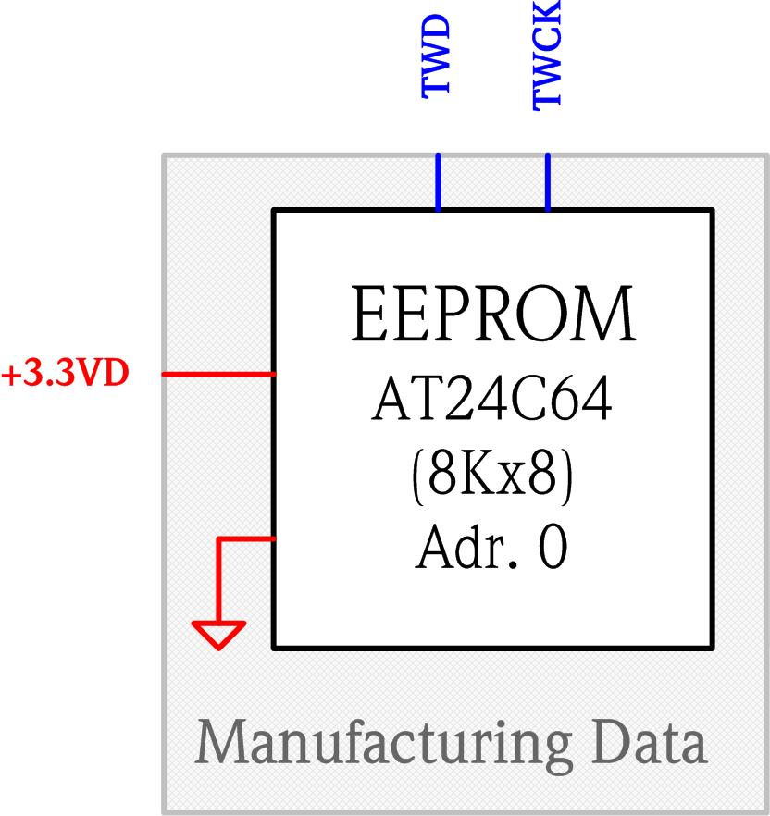

Parameter | In/Out | Beschreibung | Wert _{(-40°C..85°C)} |  |  | TST
Parameter | In/Out | Beschreibung | UGW | nominal | OGW | TST
+3.3V | IN | Versorgungsspannung | 3,0V | 3,3V | 3,6V
TWCK | OUT | Taktsignal FT10/FT10P/FT10WP |  |  | 100KHz
TWD | BI | Datensignal FT10/FT10P/FT10WP |  |  | 100KHz

Manufacturing Data 30
Das Modul „Manufacturing Data” dient der Ablage der Fertigungsdaten. Für weitere Information wird auf das Datenblatt des EEPROM Herstellers verwiesen.
Verwendete Speicher: MB30
Atmel: AT24C64
Microchip : 24AA1026T; 24AA64
On-Semicon: CAT24M01YI

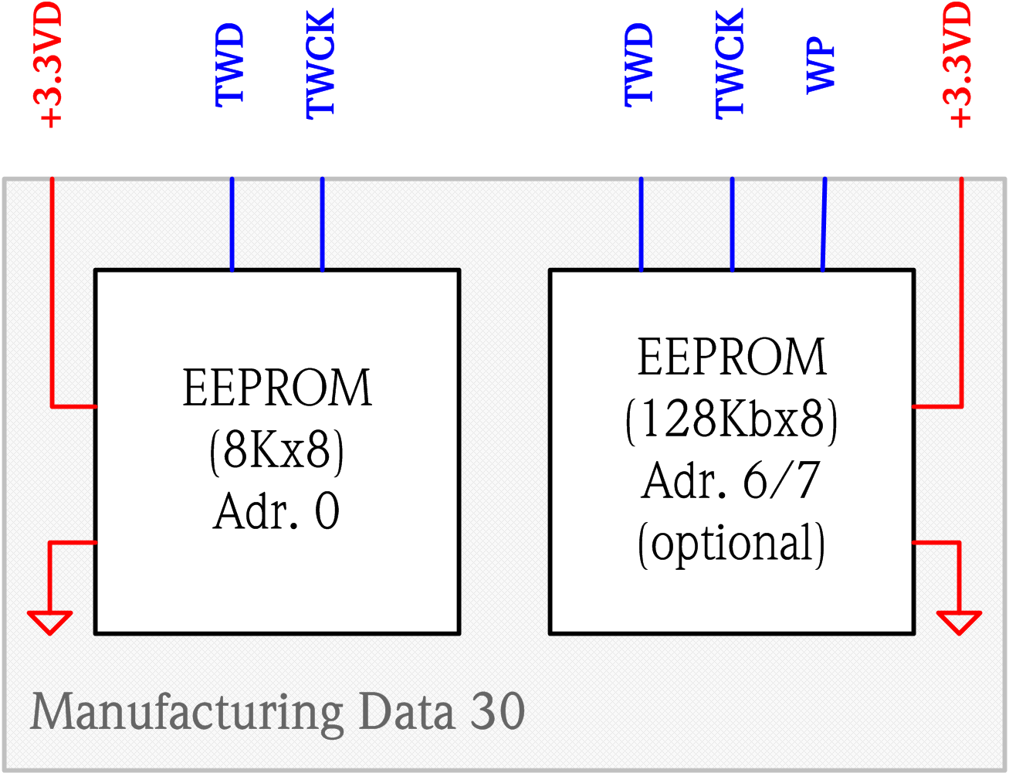

Parameter | In/Out | Beschreibung | Wert _{(-40°C..85°C)} |  |  | TST
Parameter | In/Out | Beschreibung | UGW | nominal | OGW | TST
+3.3V | IN | Versorgungsspannung | 3,0V | 3,3V | 3,6V
TWCK | OUT | Taktsignal FT10/FT10P/FT10WP |  |  | 100KHz
TWD | BI | Datensignal FT10/FT10P/FT10WP |  |  | 100KHz
WP | IN | Schreibschutz EEPROM | 3,0V | 3,3V | 3,6V

Extended Memory
Das Modul „Extended Memory“ dient der Erweiterung des Programm- und Datenspeichers. Für weitere Information wird auf das Datenblatt der Hersteller verwiesen
Verwendete Speicher: nur MB20
Numonyx : M29 W800D
Spansion : S29AL008J

Numonyx : M29 W160ET
Spansion : S29AL016J
Numonyx : M29 W320DT
Spansion : S29AL032

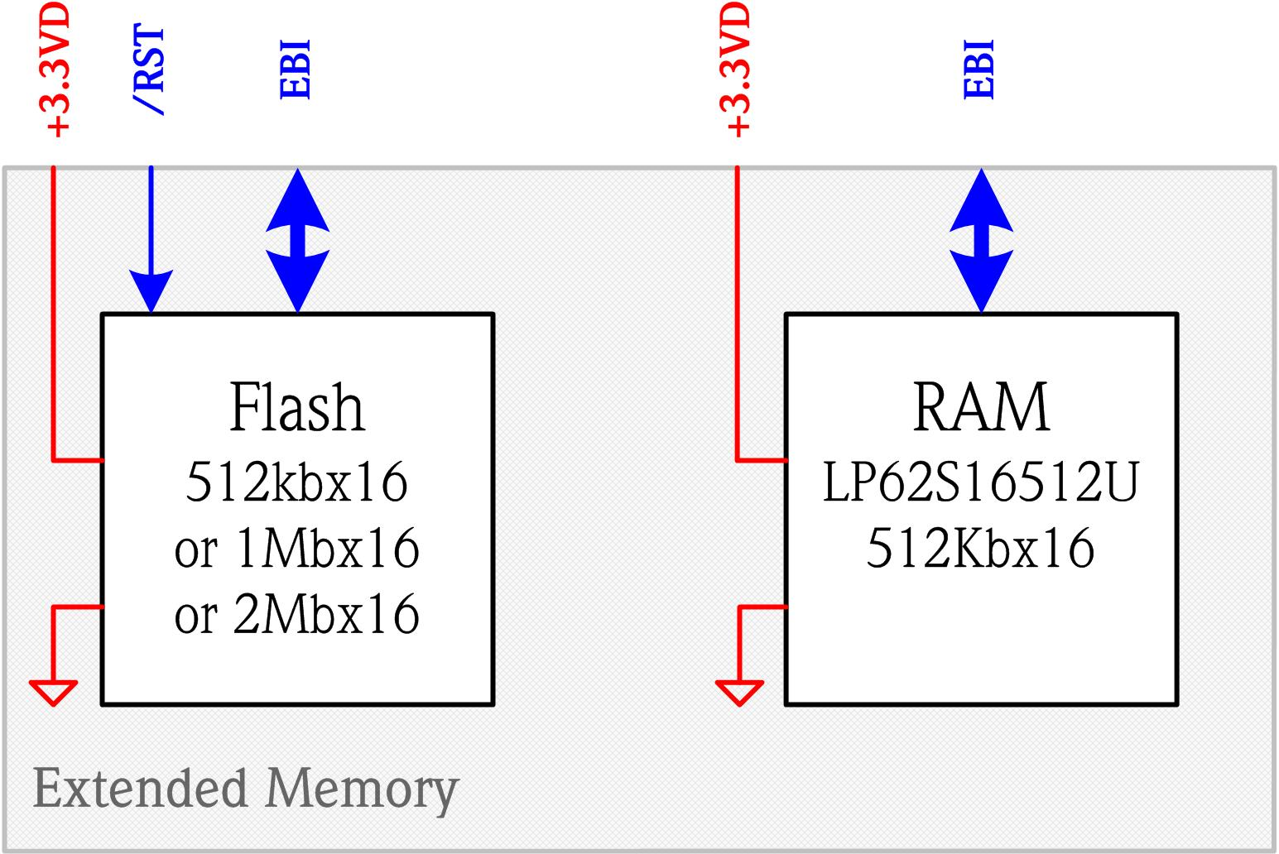
Verwendet bei MB20
Parameter | In/Out | Beschreibung | Wert _{(-40°C..85°C)} |  |  | TST
Parameter | In/Out | Beschreibung | UGW | nominal | OGW | TST
+3.3V | IN | Versorgungsspannung | 3,0V | 3,3V | 3,6V
EBI | BI | Datenbus Speicher | 0 |  | 3,6V

Extended Memory 30
Das Modul „Extended Memory“ dient der Erweiterung des Programm- und Datenspeichers. Für weitere Information wird auf das Datenblatt der Hersteller verwiesen
Verwendete Speicher: nur MB30
CYPRESS: CY62157EV30LL
AMIC: LP62S16512U

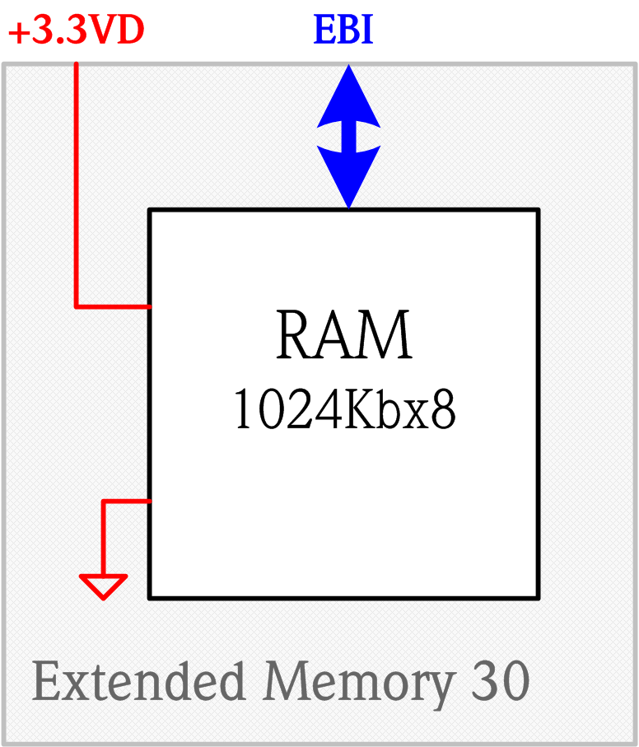
Verwendet bei MB30
Parameter | In/Out | Beschreibung | Wert _{(-40°C..85°C)} |  |  | TST
Parameter | In/Out | Beschreibung | UGW | nominal | OGW | TST
+3.3V | IN | Versorgungsspannung | 3,0V | 3,3V | 3,6V
EBI | BI | Datenbus Speicher | 0 |  | 3,6V

User Switch
Das Modul „User Switch“ ist ein zweipoliger Schalter der unterschiedlich, abhängig von der Variante, genutzt werden kann.
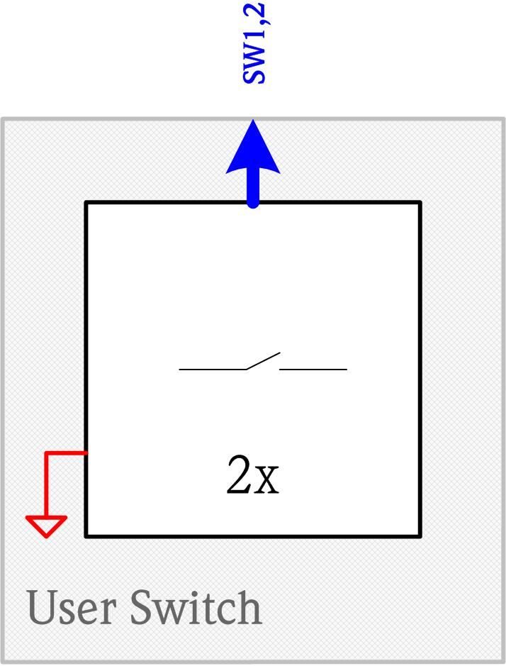
Parameter | In/Out | Beschreibung | Wert _{(-40°C..85°C)} |  |  | TST
Parameter | In/Out | Beschreibung | UGW | nominal | OGW | TST
SW1 | OUT | Schalter 1 | 0V |  | 3,6V | x
SW2 | OUT | Schalter2 | 0V |  | 3,6V | x

CPU10
Das Modul „CPU10“ besteht aus den Prozessor und dem Taktgeber. Für weitere Information wird auf das Datenblatt der Hersteller verwiesen
Verwendeter Prozessor:
Atmel: AT91SAM7S512MU

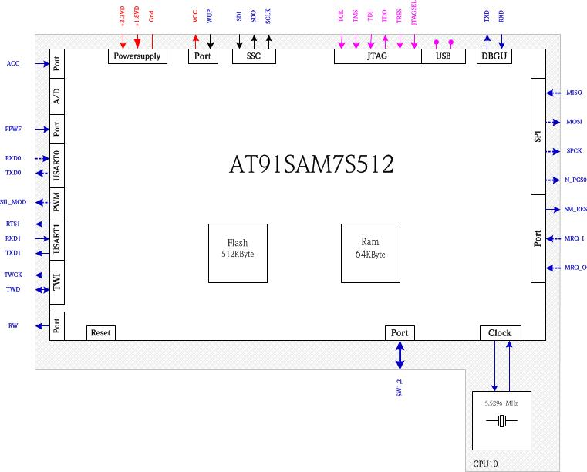
Parameter | In/Out | Beschreibung | Wert _{(-40°C..85°C)} |  |  | TST
Parameter | In/Out | Beschreibung | UGW | nominal | OGW | TST
+3.3V | IN | Versorgungsspannung | 3,0V | 3,3V | 3,6V
V_{OH} | --- | High-Level output Voltage | 2,3V |  | 3,6V
V_{OL} | --- | Low-Level output Voltage | 0V |  | 0,5V
V_{IH} | --- | High-Level input Voltage | 2,0V |  | 3,6V
V_{IL} | --- | Low-Level input Voltage | 0V |  | 0,8V
Takt | --- | Oszillator Prozessor | 5510319Hz | 5526900Hz | 5543480Hz | x

CPU20
Das Modul „CPU20“ besteht aus den Prozessor und dem Taktgeber. Für weitere Information wird auf das Datenblatt der Hersteller verwiesen
Verwendeter Prozessor:
Atmel: AT91SAM7SE512-CJ

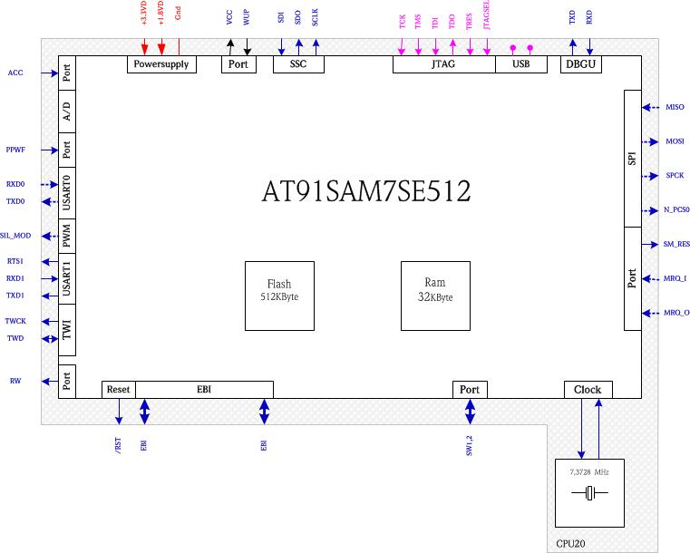
Parameter | In/Out | Beschreibung | Wert _{(-40°C..85°C)} |  |  | TST
Parameter | In/Out | Beschreibung | UGW | nominal | OGW | TST
+3.3V | IN | Versorgungsspannung | 3,0V | 3,3V | 3,6V
V_{OH} | --- | High-Level output Voltage | 2,3V |  | 3,6V
V_{OL} | --- | Low-Level output Voltage | 0V |  | 0,5V
V_{IH} | --- | High-Level input Voltage | 2,0V |  | 3,6V
V_{IL} | --- | Low-Level input Voltage | 0V |  | 0,8V
Takt | --- | Oszillator Prozessor | 7348470Hz | 7372800Hz | 7395288Hz | x

CPU30
Das Modul „CPU30“ besteht aus den Prozessor und dem Taktgeber. Für weitere Information wird auf das Datenblatt der Hersteller verwiesen
Verwendeter Prozessor:
Atmel: ATSAM4SD32CA-CU

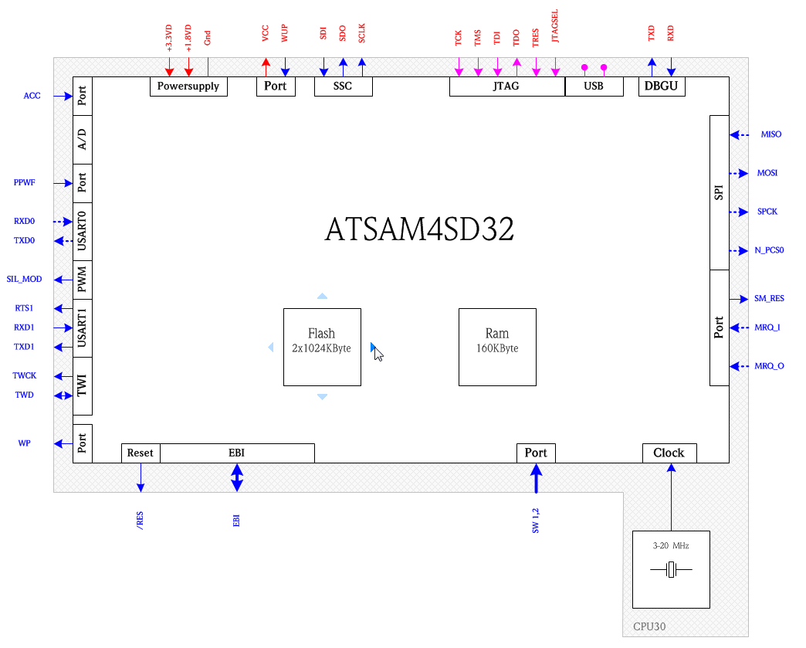

Parameter | In/Out | Beschreibung | Wert _{(-40°C..85°C)} |  |  | TST
Parameter | In/Out | Beschreibung | UGW | nominal | OGW | TST
+3.3V | IN | Versorgungsspannung | 3,0V | 3,3V | 3,6V
V_{OH} | --- | High-Level output Voltage | 2,6V |  | 3,6V
V_{OL} | --- | Low-Level output Voltage | 0V |  | 0,15V
V_{IH} | --- | High-Level input Voltage | 2,0V |  | 3,6V
V_{IL} | --- | Low-Level input Voltage | 0V |  | 0,8V
Takt | --- | Oszillator Prozessor | 3,0MHz | 11.05MHz | 20MHz | x

Non-Volatile Memory
Das Modul „Non-Volatile Memory“ ist eine eigenständige Leiterplatte welche die Kundespezifischendaten enthält und immer bei der Messstelle im Gehäuse verbleibt. Die Leiterplatte ist gleichzeitig die Verbindungsbrücke zwischen Mainboard und IO. Für weitere Information wird auf das Datenblatt des Herstellers verwiesen.
Verwendete Speicher:
Ramtron : FM24CL64
Microchip : 24AA512T
ATMEL : AT24C512B
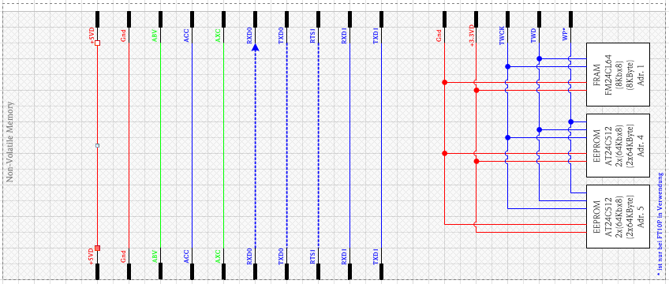

Parameter | In/Out | Beschreibung | Wert _{(-40°C..85°C)} |  |  | TST
Parameter | In/Out | Beschreibung | UGW | nominal | OGW | TST
+3.3V | IN | Versorgungsspannung | 3,0V | 3,3V | 3,6V
TWCK | OUT | Taktsignal |  |  | 100KHz
TWD | BI | Datensignal |  |  | 100KHz
WP | IN | Low = Write protect (nur FT10P / FT10WP) | V_{IL} |  | V_{IH}

PREG
Das Modul „PREG” = Post Regulator reduziert die Leistungsaufnahme des Mainboardes durch Spannungsreduzierung.
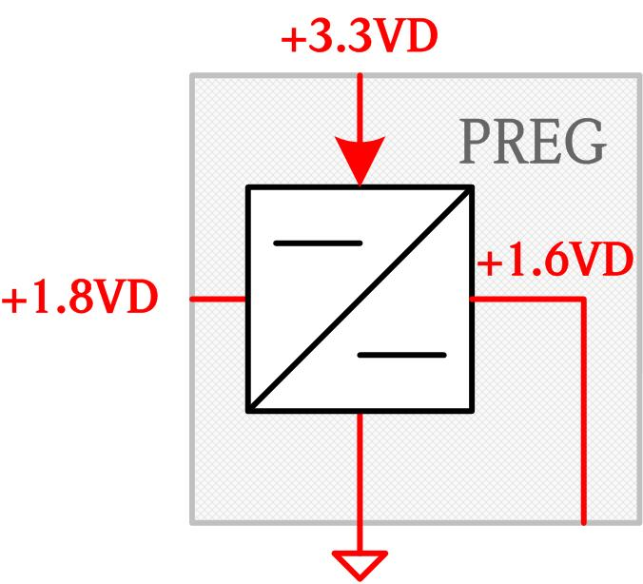
Parameter | In/Out | Beschreibung | Wert _{(-40°C..85°C)} |  |  | TST
Parameter | In/Out | Beschreibung | UGW | nominal | OGW | TST
+3.3VD | IN | Versorgungsspannung | 3,0V | 3,3V | 3,6V | x
+1.8VD | IN | Versorgungsspannung | 1,63V | 1,80V | 1,76V
+1.6VD | OUT | Reglerausgang | 1,604V | 1,630 | 1,651V

Power Supply2
Das Modul „Power Supply2“ erzeugt die Versorgungspannung für das Mainboard, Sensormodul und Display.
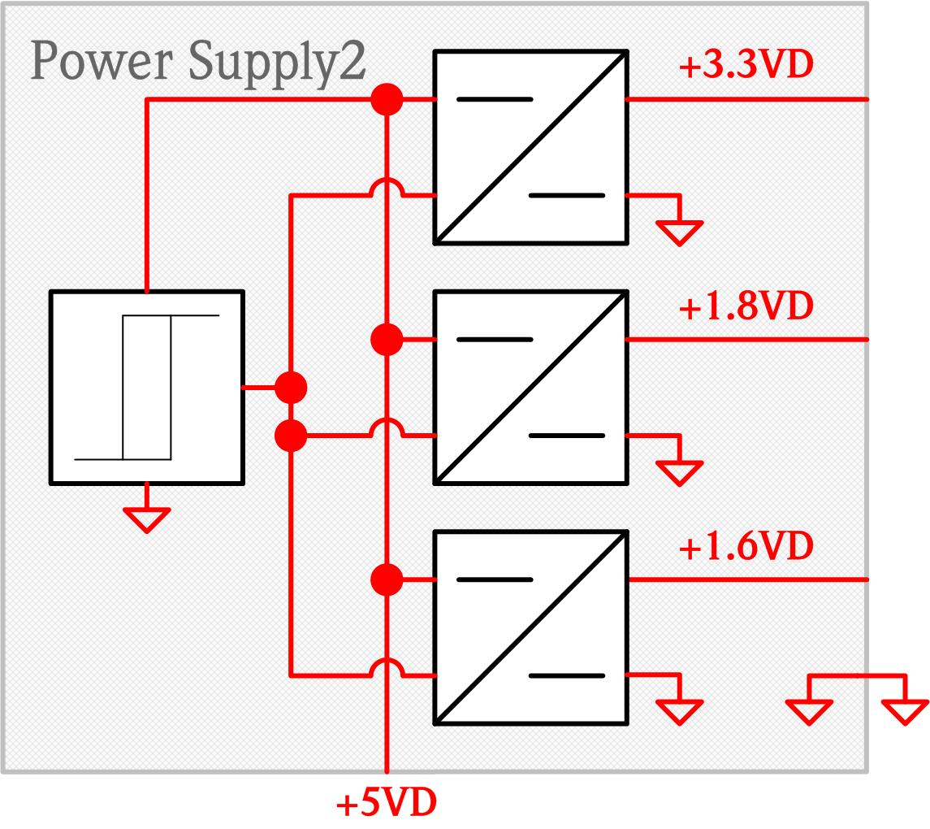
Parameter | In/Out | Beschreibung | Wert _{(-40°C..85°C)} |  |  | TST
Parameter | In/Out | Beschreibung | UGW | nominal | OGW | TST
+5VD | IN | Versorgungsspannung bei Leerlauf | +5,23V | +5,49V | +5,75V | x
+3.3V | OUT | Versorgungsspannung bei Leerlauf | 3,1V | 3,3V | 3,6V | x
+1.8VD | OUT | Versorgungsspannung bei Leerlauf | 1,75 | 1,80V | 1,85V | x
+1.6VD | OUT | Versorgungsspannung bei Leerlauf (nur Power Supply2) | 1,65 | 1,68V | 1,72V | x

Power Supply3
Das Modul „Power Supply3“ erzeugt die Versorgungspannung für das Mainboard, Sensormodul und Display.
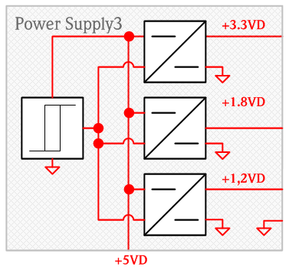
Parameter | In/Out | Beschreibung | Wert _{(-40°C..85°C)} |  |  | TST
Parameter | In/Out | Beschreibung | UGW | nominal | OGW | TST
+5VD | IN | Versorgungsspannung bei Leerlauf | +5,23V | +5,49V | +5,75V | x
+3.3V | OUT | Versorgungsspannung bei Leerlauf | 3,1V | 3,3V | 3,6V | x
+1.8VD | OUT | Versorgungsspannung bei Leerlauf | 1,75 | 1,80V | 1,85V | x
+1.2VD | OUT | Versorgungsspannung bei Leerlauf (nur Power Supply3) | 1,16 | 1,2V | 1,24V | x

StartRes
Das Modul „StartRes” = Verzögert das einschalten des Sensormoduls.
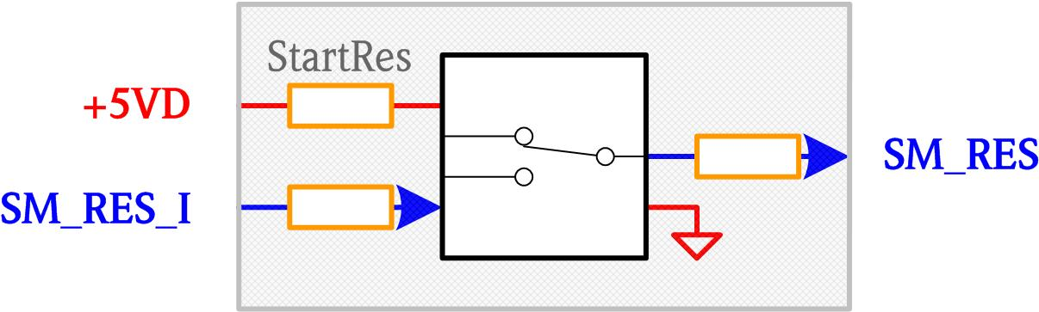
Parameter | In/Out | Beschreibung | Wert _{(-40°C..85°C)} |  |  | TST
Parameter | In/Out | Beschreibung | UGW | nominal | OGW | TST
+5VD | IN | Versorgungsspannung | 5,0V | / | 6V | x
SM_RES_I | IN | Versorgungsspannung | 3,0V | / | 3,6V
SM_RES | OUT | Reglerausgang | 3,0V | / | 3,6V

Definitionen
/

Abkürzungen
 | Abkürzung | Erläuterung
 | UGW | Unterer GrenzWert
 | OGW | Oberer GrenzWert
 | VCC | Voltage Common Cathode
 | ACC | Digital Cross Current
 | AXC | Analog Cross Current
 | ABV | Analog Buffer Voltage
 | +3VD | +3 Voltage Digital
 | RTS | Request to send
 | TXD | Transmit Data
 | RXD | Receive Data
 | +5VD | +5 Voltage Digital
 | +3.3VD | +3.3 Voltage Digital
 | +1.8VD | +1.8 Voltage Digital
 | TXD0 | Transmit Data
 | RXD0 | Receive Data
 | RTS1 | Request To Send 1
 | RXD1 | Receive Data
 | TXD1 | Transmit Data
 | TWCK | Two Wire Clock
 | MISO | MasterInSlaveOut
 | MOSI | MasterOutSlaveIn
 | SPCK | SerialPeripheralClock
 | N_PCS0 | Not_PeripheralChipSelect0
 | SM_RES | SensorModule_Reset
 | SM_RES_I | SensorModule_Reset_In
 | MRQ_I | MasterRequest
 | MRQ_O | MasterRequest
 | TWD | Two Wire Data
 | WUP | WakeUP
 | EBI | ExternalBus Interface
 | API | ApplicationProgrammerInterface
 | SDI | SmartDisplayInterface
 | CDI | CommonDataInterface
 | TLB | Technische Lieferbedingungen
 | TST | TeST Werte die durch ein Stückprüfung gewährleistet werden

Erklärung Symbole
 | Symbol | Erläuterung
 | 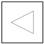 | Symbol für Verstärker / Dient der Anpassung das ACC/ABV-Signals
 | 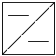 | Spannungswandler diese kann ein Schaltregler oder Linearregler sein
 | 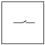 | Mechanischer Schalter. Zum Einstellen der Funktion Verriegelung oder Simulation
 | 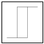 | Powerfailbaustein zur rechzeitigen Erkennung von Versorgungsunterbrüchen
 | 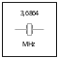 | Quarz , Zeitbasis für den Mikrokontroller
 | 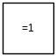 | Digitales Gatter zur Verknüpfung
 | 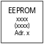 | EEPROM Datenspeicher (NV-Datenspeicher)
 | 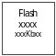 | FLASH Programmspeicher)
 | 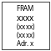 | FRAM Datenspeicher (NV-Datenspeicher)
 | 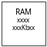 | RAM Rechenspeicher

Referenzen
[1] Titel: Produktspezifikation ProToF Mainboard (HW)
Autor: Zenuni
Edition: 02.00
Datum: 26.08.2014
Dateiname: PT3_PRODSPEC01.doc
[2] Titel: CDI The E+H Common Data Interface
Autor: Peter Tschabold, Ulrich Kaiser
Edition: 2.0
Datum: 02/2011
Dateiname: E_H_Std128_V1_3.pdf
[3] Titel: Schnittstellenbeschreibung MB-SM ProToF Plattform
Autor: Zenuni, Fuchs
Edition 01.00
Datum 25.06.2007
Dateiname PT0_INTKONZ02.doc.pdf
[4] Titel: Schnittstellenbeschreibung IO-Mb ProToF Plattform
Autor: Zenuni, Albers, Isner
Edition: 02.02
Datum: 26.08.2014
Dateiname: PT0_INTKONZ04.doc.pdf
[5] Titel: E+H-EMC-REQUIREMENTS 08_2005
Autor: Jetzschmann Frank
Edition: /
Datum: 2006-07-05 (last edit)
Dateiname: E+H-EMC-REQUIREMENTS 08_2005.DOC
[6] Titel: Elektrische Betriebsmittel für Explosionsgefährdete Bereiche Eigensicherheit „I“
Autor: /
Edition: 2003
Datum: 01.08.2003
Dateiname: DIN EN 50020
[7] Titel: Sicherheitsbestimmungen für Elektrische Mess- Steuer-, Regel- und Laborgeräte;
Teil 1: Allgemeine Anforderungen
Autor: /
Edition: 2002 COR2 2004
Datum: 01.01.2004
Dateiname: DIN EN 61010 – 1
[8] Titel: Explosive Atmospheres – Part 11: Equipment Protection by Intrinsic Safety „I“
Autor: /
Edition: 2006 COR1 2006
Datum: 08.12.2006
Dateiname: IEC 60079 – 11
[9] Titel: Blockschaltbild MB10-2
Autor: Bernd Strütt
Datum: 25.02.2014
Dateiname: Low_Level_Electronic_MB10.vsd
[10] Titel: Blockschaltbild MB20-2
Autor: Bernd Strütt
Datum: 25.02.2014
Dateiname: Low_Level_Electronic_MB20.vsd

[10] Titel: Blockschaltbild MB30
Autor: Bernd Strütt
Datum: 27.02.2015
Dateiname: PT3_KARCT01_MB30-HW.vsd

Externer Verteiler im Änderungsdienst
Alle hier aufgeführte externe Personen/Institutionen erhalten dieses Dokument im Änderungsdienst.
Firma / Ort | Kontakt / Name / Abteilung
/ | /
/ | /

Historie
 | Version | Datum | Autor | Prüfung | Freigabe | Änderungen
 | 00.01 | 08.05.2008 | Bernd Strütt / FEE | / | / | Erstellung des Dokuments
 | 01.00 | 14.07.2008 | Bernd Strütt / FEE | / | Werner Meier | /
 | 02.00 | 02.09.2008 | Bernd Strütt / FEE | / | Review-Team | Freigabe nach PT3_REV_MODSPEC01 / 01.00.doc
 | 02.01 | 19.11.2008 | Bernd Strütt / FEE | / | / | Änderung nach PT0_CHINX_080929_1617
 | 02.02 | 28.11.2008 | Bernd Strütt / FEE | / | / | PREG eingefügt
 | 02.03 | 13.01.2009 | Bernd Strütt / FEE | / | / | Änderung nach PT0_CHINX_081121_0759
 | 02.04 | 17.01.2011 | Bernd Strütt / FEE | / | / | Power Supply2 und StartRes ergänzt
 | 02.05 | 05.12.2011 | Bernd Strütt / FEE | / | / | MRQ_I, MRQ_O Leitungen angepasst
 | 02.06 | 25.02.2014 | Bernd Strütt / FEE | Werner Meier | / | WP ergänzt
 | 02.07 | 28.08.2014 | Bernd Strütt / FEE | / | / | MB30 + FT10P ergänzt
 | 02.08 | 27.01.2015 | Bernd Strütt / FEE | / | / | FT10WP ergänzt
 | 02.08 | 04.02.2015 | Bernd Strütt / FEE | Werner Meier | / | Korrekturen nach Review:  PowerSuupply3 separat  ManData30 separat  ExtendedMem30 separat  CPU30 separat
 | 03.00 | 05.02.2015 | STR | MW | HS | Release
 | 03.01 | 13.05.2015 | STR | / | / | Zuordnungsmatrix anpepasst

Dokumentende

